# CPU的运行原理

计算机的**工作过程:**

计算机的工作过程就是计算机**执行程序**的过程。

**程序**：

*程序是一个****指令****序列，这个序列明确告诉计算机应该执行什么操作，在什么地方能够找到用来操作的数据。*

一旦把程序装入主存储器，计算机就可以自动执行取出指令和执行指令的任务。

用来完成此项工作的计算机部件称为中央处理器（CPU）

**指令**：

*指令是计算机硬件能够识别并直接执行操作的命令。*

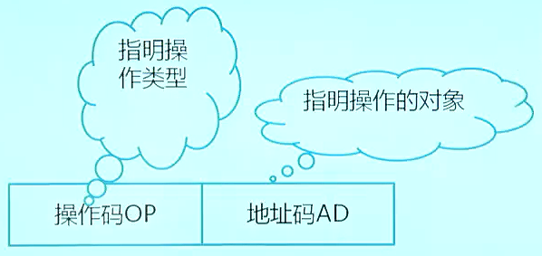

**指令系统**：

*一台计算机中所有指令的集合构成了该计算机的指令系统，也称为指令集。*

* **复杂指令系统计算机**(Complex Instruction Set Computer)，简称CISC

早期的计算机, 存储器是一个很昂贵的资源, 因此希望指令系统能支持生成最短的程序。

① 指令数多, 一般大于100 条。

② 寻址方式多, 一般大于4 种。

③ 指令格式多, 一般大于4 种。

绝大多数指令需要**多个机器时钟周期**方可执行完毕。

各种指令都可以访问存储器。

CISC 中各种指令的使用频度相差很悬殊, 大量的统计数字表明, 大约有20%的指令使用频度比较高, 占据了80%的处理机时间。换句话说, 有80%的指令只在20%的处理机运行时间内才被用到。

虽然复杂指令简化了目标程序, 缩小了高级语言与机器指令之间的语义差距, 然而增加了硬件的复杂程度, 会使指令的执行周期大大加大, 从而有可能使整个程序的执行时间反而增加。

研制周期变长、难以保证正确性、不易调试维护、大量使用频率很低的复杂指令造成硬件资源的浪费。

* **精简指令系统计算机**（Reduced Instruction Set Computer），简称RISC

定义：RISC处理器所设计的指令系统应使流水线处理能高效率执行，并使优化编译器能生成优化代码。

RISC 为使流水线高效率执行, 应具有下述特征:

( 1) 简单而统一格式的指令译码;

( 2) 大部分指令可以**单周期**执行完成;

( 3) 只有LOAD 和STORE 指令可以访问存储器;

( 4) 简单的寻址方式;

( 5) 采用延迟转移技术;

( 6) 采用LOAD延迟技术。

**CPU**控制整个程序的执行，它具有以下**基本功能**：

* 程序控制

程序控制就是控制指令的执行顺序。

程序是指令的有序集合，这些指令的相互顺序不能任意颠倒，必须严格按程序规定的顺序执行。保证计算机按一定顺序执行程序是CPU的首要任务。

* 操作控制

操作控制就是控制指令进行操作。

一条指令的功能往往由若干个操作信号的组合来实现。因此，CPU管理并产生每条指令的操作信号，把各种操作信号送往相应的部件，从而控制这些部件按指令的要求进行操作。

* 时间控制

时间控制就是对各种操作实施定时控制。

在计算机中，各种指令的操作信号和一条指令的整个执行过程都受到严格定时。只有这样，计算机才能有条不紊地工作。

* 数据加工

数据加工就是对数据进行算术、逻辑运算。完成数据的加工处理，是CPU的根本任务。

**CPU的组成**：

传统上，CPU由**控制器**和**运算器**这两个**主要部件**组成。随着集成电路技术的不断发展和进步，新型CPU纷纷集成了一些原先置于CPU之外的分立功能部件，如浮点处理器、高速缓存（Cache）等，在大大提高CPU性能指标的同时，也使得CPU的内部组成日益复杂化。

**控制器:**

控制器是整个计算机系统的指挥中心。在控制器的指挥控制下，运算器、存储器和输入/输出设备等部件协同工作，构成了一台完整的通用计算机

控制器通常由程序计数器（PC）、指令寄存器（IR）、地址寄存器（AR）、指令译码器（ID）、时序发生器和操作控制器组成。

**控制器的功能：**

从主存中取出一条指令，并指出下一条指令在主存中的位置；

对指令进行译码，并产生相应的操作控制信号，以便启动规定的动作；

指挥并控制CPU、主存和输入/输出设备之间数据流动的方向。

* **程序计数器（PC）**

程序计数器（Program Counter，PC）用来指出下一条指令在主存储器中的单元地址。

在程序执行之前，首先必须将程序的首地址，即程序的第一条指令所在的主存单元地址送入PC。因此PC的内容即是从主存提取的第一条指令的地址。

当执行指令时，CPU能自动递增PC的内容，使其始终保持将要执行的下一条指令的主存地址，为取下一条指令做好准备。若为单字长指令，则(PC)+1->C，若为双字长指令，则(PC)+2->PC，以此类推。

但是，当遇到转移指令时，下一条指令的地址将由转移指令的地址码字段指定，而不是像通常那样通过顺序递增PC的内容来取得。

因此，程序计数器的结构应当是具有寄存信息和计数两种功能的结构。

* **指令寄存器（IR）**

指令寄存器（Instruction Register，IR）用来保存当前正在执行的一条指令。

当执行一条指令时，先把该指令从主存读取到数据寄存器中，然后再传送至指令寄存器。

一条指令被划分为操作码和地址码2个字段。为了执行任何给定的指令，必须对操作码进行测试，以便识别所要求的操作。指令译码器（Instruction Decoder，ID）就是完成这项工作的。

指令译码器对来自指令寄存器的操作码部分进行译码，以产生操作性质的控制电位，并将其送到微操作控制线路上，在时序部件定时信号作用下，产生具体的操作控制信号。

指令寄存器中操作码字段的输出就是指令译码器的输入。操作码一经译码后，即可向操作控制器发出具体操作的特定信号。

* **地址寄存器（AR）**

地址寄存器（Address Register，AR）用来保存CPU当前所访问的主存单元的地址。

由于在主存和CPU之间存在操作速度上的差异，所以必须使用地址寄存器来暂时保存主存的地址信息，直到主存的存取操作完成为止。

当CPU和主存进行信息交换，即CPU向主存存入/取出数据时，或者CPU从主存中读出指令时，都要使用地址寄存器和数据寄存器。

同样，如果我们把外围设备的设备地址作为像主存的地址单元那样来看待，那么，当CPU和外围设备交换信息时，我们同样要使用地址寄存器和数据寄存器。

* **指令译码器(ID)**

指令译码器(Instruction Decoder,ID)是控制器中的主要部件之一。计算机能且只能执行“指令”。指令由操作码和地址码组成。操作码表示要执行的操作性质，即执行什么操作，或做什么；地址码是操作码执行时的操作对象的地址。计算机执行一条指定的指令时，必须首先分析这条指令的操作码是什么，以决定操作的性质和方法，然后才能控制计算机其他各部件协同完成指令表达的功能。这个分析工作由指令译码器来完成。

* **操作控制器（OC）**

根据指令操作码 与时序信号，产生各种操作控制信号，以便正常建立数据通路，完成取指与执行的控制。

数据通路:各寄存器传递信息的通路

* **时序发生器**

对操作时间控制，根据周期，信号等控制计算机有序工作。

**运算器:**

运算器是计算机中用于实现数据加工处理等功能的部件，它接受控制器的命令，负责完成对操作数据的加工处理任务，其核心部件是算术逻辑单元(Arithmetic Logic Unit，ALU)。

运算器接受控制器的命令而进行动作，即运算器所进行的全部操作都是由控制器发出的控制信号来指挥的，所以它是执行部件。

运算器由算术逻辑单元(ALU)、累加寄存器（AC）、数据寄存器（DR）和程序状态字寄存器（PSW）组成。

**运算器功能：**

执行所有的算术运算；

执行所有的逻辑运算，并进行逻辑测试。

* **算术逻辑单元(ALU)**

ALU的基本功能包括加，减，乘，除四则运算，与，或，非，异或等逻辑运算，以及移位，求补等操作。运算器的操作和操作种类由控制器决定。

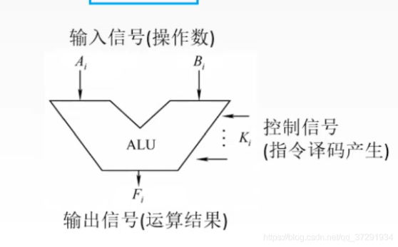

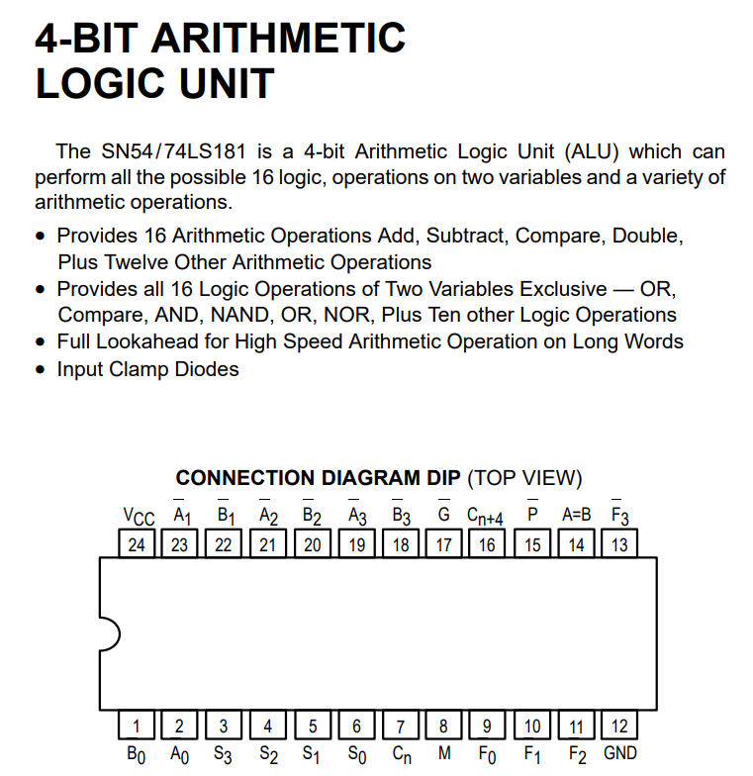 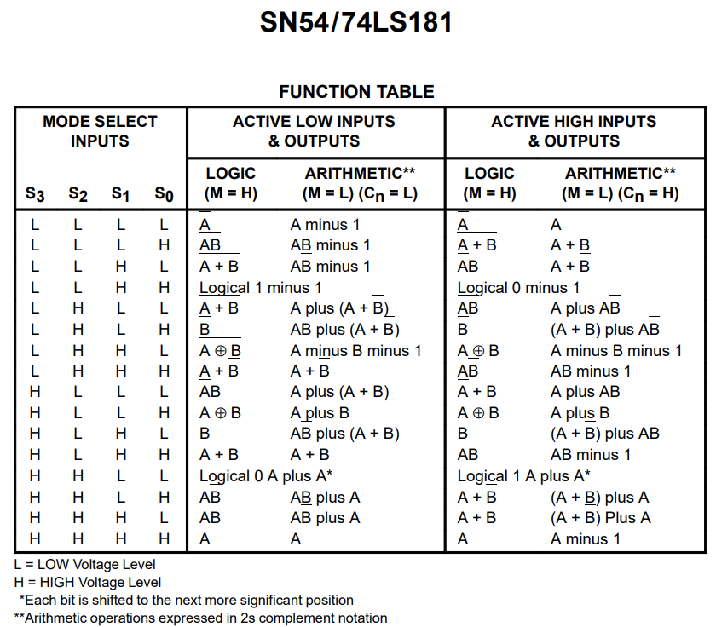

* **累加寄存器**（AC）

累加寄存器通常简称累加器（Accumulator，AC），是一个通用寄存器。

累加器的功能是：当运算器的算术逻辑单元(ALU)执行算术或逻辑运算时，为ALU提供一个工作区，可以为ALU暂时保存一个操作数或运算结果。

显然，运算器中至少要有一个累加寄存器。

* **数据寄存器（DR）**

数据寄存器（Data Register，DR）主要作为CPU和主存、外设之间信息传输的中转站，用以弥补CPU和主存、外设之间操作速度上的差异。

数据寄存器用来暂时存放由主存储器读出的一条指令或一个数据字；反之，当向主存存入一个数据字时，也暂时将它们存放在数据寄存器中。

数据寄存器的作用是 ：

作为CPU和主存、外围设备之间信息传送的中转站；

弥补CPU和主存、外围设备之间在操作速度上的差别；

在单累加器结构的运算器中，数据寄存器还可兼作操作数寄存器。

* **程序状态字寄存器**

程序状态字（Program Status Word，PSW）用来表征当前运算的状态及程序的工作方式。

程序状态字寄存器保存由算术指令和逻辑指令运行或测试的结果所建立起来的各种条件码内容，如运算结果进/借位标志(C)、运算结果溢出标志（O)、运算结果为零标志(Z)、运算结果为负标志(N)、运算结果符号标志（S）等，这些标志位通常分别用1位触发器来保存。

除此之外，程序状态字寄存器还保存中断和系统工作状态等信息，以便CPU和系统及时了解机器运行状态和程序运行状态。

因此，程序状态字寄存器是一个保存各种状态条件标志的寄存器。

**CPU各个部件的连接关系和工作过程；**

冯诺依曼结构：

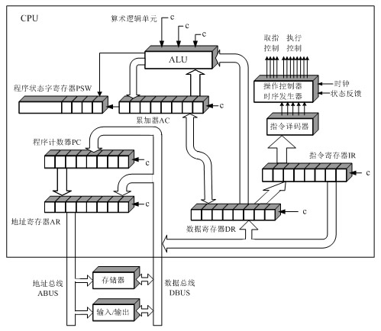

哈佛结构：



101 MOV指令

取指译码阶段：

程序计数器PC装入第一条指令的地址101

PC的内容被放到指令地址总线上，通过指令总线IBus装入指令寄存器IR

程序计数器PC内容加1，变成102，为下一条指令做好准备。

从101号地址读出MOV指令，指令寄存器IR中的操作码被译码，CPU识别出是MOV指令，至此取指译码阶段完成。



执行阶段：

操作控制器OC送出控制信号到通用寄存器，选择R1（10）为源寄存器，R0（00）为目标寄存器。

OC送出控制信号到ALU，指定ALU做传送操作，打开ALU输出三态门，将ALU输出（10）送的数据总线DBus上，任何时刻DBus上只能有一个数据。将DBus上的数据打入数据缓冲寄存器DR，将DR中的数据打入目标寄存器R0，R0的内容由00变为10

至此MOV指令执行完毕。



102 LAD指令

取指译码阶段：



LAD指令的取指阶段和MOV指令完全相同。

PC（102）的内容被放到指令地址总线上，通过指令总线IBus装入指令寄存器IR

程序计数器PC内容加1，变成103，为下一条指令做好准备。

指令寄存器IR中的操作码被译码，CPU识别出是LAD指令，至此取指译码阶段完成。



执行阶段：

OC发出控制命令，打开IR输出三态门，将指令中的直接地址码6放到数据总线DBus上，装入地址寄存器AR，将内存6号单元中的数100读出到DBus上，装入缓冲寄存器DR。将DR中的数100装入通用寄存器R1，原来R1中的值10被覆盖，至此LAD指令执行完毕。



103 ADD指令

取指译码阶段：



ADD指令的取指译码阶段和其他指令相同。

PC（103）的内容被放到指令地址总线上通过指令总线IBus装入指令寄存器IR

程序计数器PC内容加1，变成104，为下一条指令做好准备。

指令寄存器IR中的操作码被译码，CPU识别出是ADD指令，至此取指译码阶段完成。



执行阶段：



操作控制器OC送出控制信号到通用寄存器，选择R1（100）为源寄存器，R2（20）为目标寄存器。ALU做R1和R2的加法运算，打开ALU输出三态门，将运算结果120放到数据总线DBus上，然后打入缓冲寄存器DR。ALU产生的进位信号保存在状态字寄存器PSW中，将DR中数值120装入R2中，R2原来的数20被覆盖。到此ADD指令执行结束。



104 STO指令

取指译码阶段：



STO指令的取指阶段和其他指令相同。

PC（104）的内容被放到指令地址总线上通过指令总线IBus装入指令寄存器IR

程序计数器PC内容加1，变成105，为下一条指令做好准备。

指令寄存器IR中的操作码被译码，CPU识别出是STO指令，至此取指译码阶段完成。

执行阶段：



操作控制器OC送出控制信号到通用寄存器，选择R3（30）作为数据存储器的地址。打开通用寄存器输出三态门，将地址30放到DBus上并装入地址寄存器AR，并进行地址译码。操作控制器OC送出控制信号到通用寄存器，选择R2（120）作为数存的写入数据放到DBus上。将数值120写入数存30单元，原先的数据被冲掉。至此STO指令执行结束。



105 JMP指令

取指译码阶段：



PC（105）的内容被放到指令地址总线上通过指令总线IBus装入指令寄存器IR

程序计数器PC内容加1，变成106，为下一条指令做好准备。

指令寄存器IR中的操作码被译码，CPU识别出是STO指令，至此取指译码阶段完成。



执行阶段：

OC发出控制命令，打开IR输出三态门，将IR中的地址码101发送到DBus上，将DBus上的地址码101打入到程序计数器PC中，PC中原先的地址106被更换。于是下一条指令不是从106单元取出，而是转移到101单元取出。至此JMP指令执行周期结束。



# 计算机中的数据表示

在计算机内部，数据都是以**二进制**的形式**存储**和**运算**的。

数据表示的概念：

**位**

**位(bit)简写为b，音译为比特，是计算机存储数据的最小单位**，是二进制数据中的一个位，一个二进制位只能表示0或1两种状态，要表示更多的信息，就得把多个位组合成一个整体，每增加一位，所能表示的信息量就增加一倍。

**字节**

**字节(Byte)简记为B，规定一个字节为8位，即1Byte = 8bit。**字节是计算机数据处理的基本单位，并主要以字节为单位解释信息。每个字节由8个二进制位组成。通常，一个字节可存放一个ASCII码，两个字节存放一个汉字国际码

**字**

**字(Word)是计算机进行数据处理时，一次存取、加工和传送的数据长度**。一个字通常由一个或若干个字节组成，由于**字长是计算机一次所能处理信息的实际位数**，所以，它决定了计算机数据处理的速度，是衡量计算机性能的一个重要标识，字长越长，性能越好。

计算机型号不同，其字长是不同的，常用的字长有8位、16位、32位和64位。

**机器数**

在计算机内部，任何信息都以二进制代码表示(即0与1的组合来表示)。一个数在计算机中的表示形式，称为机器数。

**真值**

机器数所对应的原来的数值称为真值。

**原码**

原码表示法即用机器数的最高位代表符号(若为0，则代表正数，若为1，则代表负数)，数值部分为真值的绝对值的一种表示方法。

**反码**

正数的反码不变，负数的反码是对应正数的原码取反

**补码（计算机中使用的编码）**

正数的补码不变，负数的补码是其对应正数的反码+1。

举例：

|  |  |  |  |  |  |  |
| --- | --- | --- | --- | --- | --- | --- |
| **十进制** | **+73** | **–73** | **+127** | **–127** | **+0** | **–0** |
| 二进制(真值) | +1001001B | –1001001B | +1111111B | –1111111B | +0000000B | –0000000B |
| 原码 | 01001001B | 11001001B | 01111111B | 11111111B | 0000000B | 10000000B |
| 反码 | 01001001B | 10110110B | 01111111B | 10000000B | 00000000B | 11111111B |
| 补码 | 01001001B | 10110111B | 01111111B | 10000001B | 0000000B | 00000000B |

**进制转换：**

十进制与二进制之间的转换

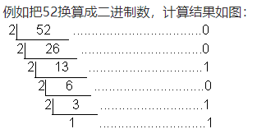 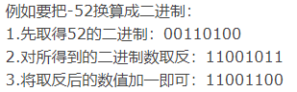

二进制与十六进制之间的转换

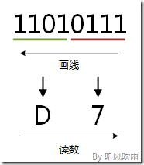 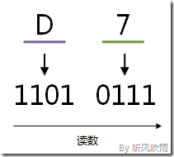

十进制和十六进制转换

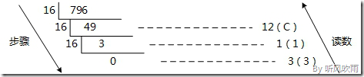

C语言中的写法：

//合法的二进制

int a = 0b101; //换算成十进制为 5

int b = -0b110010; //换算成十进制为 -50

int c = 0B100001; //换算成十进制为 33

//合法的八进制数

int a = 015; //换算成十进制为 13

int b = -0101; //换算成十进制为 -65

int c = 0177777; //换算成十进制为 65535

//合法的十六进制

int a = 0X2A; //换算成十进制为 42

int b = -0XA0; //换算成十进制为 -160

int c = 0xffff; //换算成十进制为 65535

**使用卡西欧991计算器进行数制转换：**

MODE

BASE-N

SHIFT + DEC十进制

SHIFT + HEX十六进制

SHIFT + BIN二进制

**其他编码：**

**BCD码**

常用8421 BCD码。

Gray码(相邻的2个数只有一位不同)

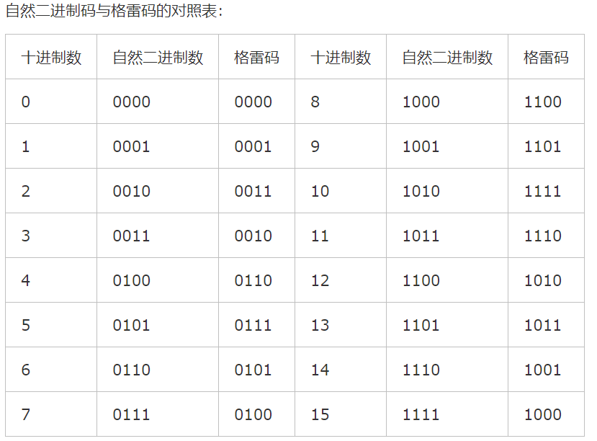

**ASCII**

7位二进制编码。

表示字母、数字字符和控制字符

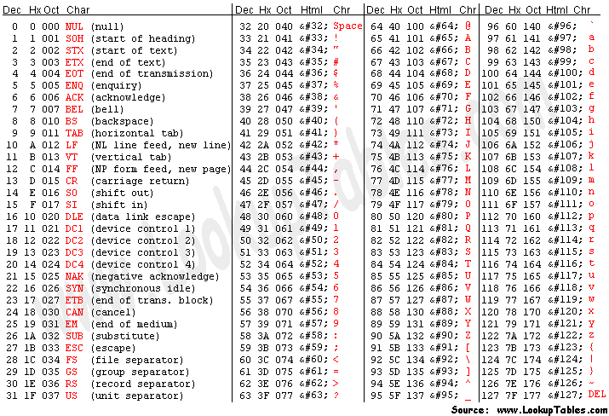

**Unicode**

16位编码

对世界上所有语言大部分字符进行编码

<https://unicode-table.com/en>

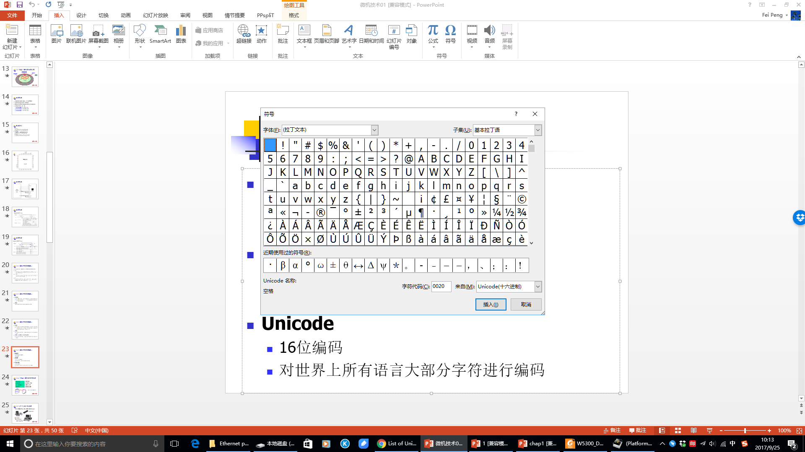

**32位ARM C语言编程中所用的数据类型**

|  |  |  |  |
| --- | --- | --- | --- |
| **数据类型** | **位数** | **范围（有符号）** | **范围（无符号）** |
| char,int8_t,uint8_t | 8 | -128 – 127 | 0 – 255 |
| short, int16_t, uint16_t | 16 | -32768 – 32767 | 0 – 65535 |
| int, int32_t, uint32_t | 32 | -2^31 – 2^31-1 | 0 – 2^32 -1 |
| long | 32 | -2^31 – 2^31-1 | 0 – 2^32 -1 |
| Long long, int64_t, uint64_t | 64 | -2^63 – 2^63-1 | 0 – 2^64 -1 |
| float | 32 | -3.403*10^38 – 3.403*10^38 | |
| Double, long double | 64 | -1.798*10^308 – 1.798*10^308 | |

**小数的表示方法：**

* 直观的小数表示法

10000表示10.000，10001表示10.001

用10000表示100.00，10001表示100.01

表示方法自己定义，不统一，注意取值范围

加减运算，不受影响，乘除运算，受影响，需要多余乘除法

* 定点数

约定数值的小数点固定在某一位置，称为定点表示法，简称为定点数。**“Q 格式”：Qn 表示 n 个小数字。**

0位小数：

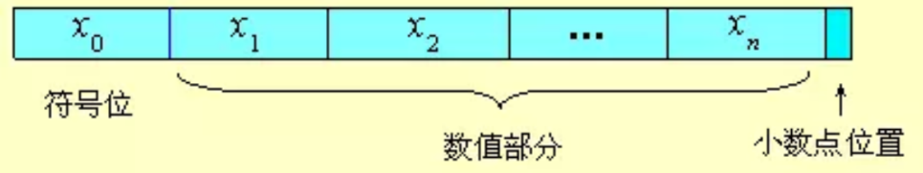

N位小数：

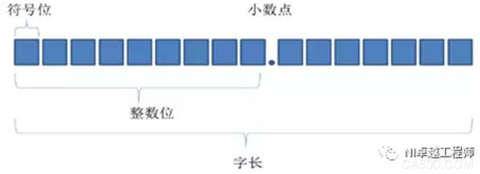

纯小数

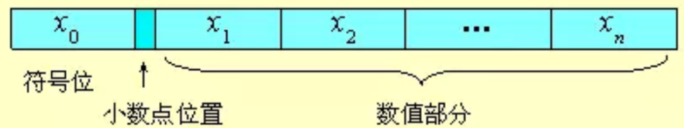

相当于将一个小数放大2^n倍后存储

将乘除法多余的乘除运算，转换为**移位运算**

**各个Q格式表达的数据精度：**

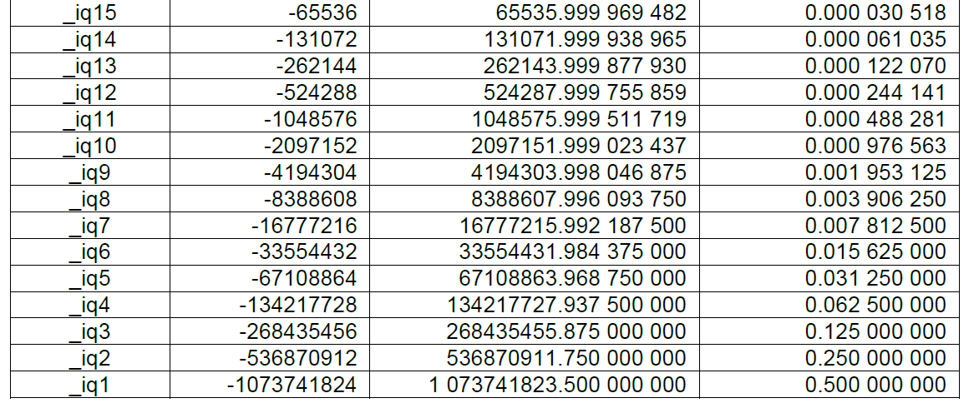

无论是什么Q格式，其实都是long类型

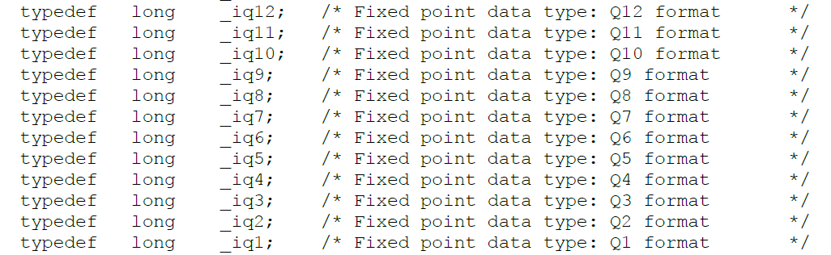

需要调用专门的库函数完成Q格式数据的计算，保证精度，各个运算有确定的执行时间





* 浮点数

小数点位置可以任意浮动，称为浮点表示法，简称为浮点数



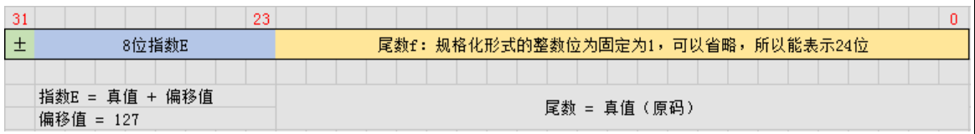

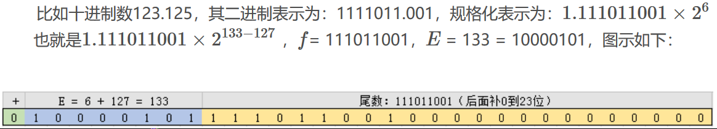

使用方便

运算过程非常复杂

需要特殊的浮点运算单元，一般只有高端CPU中才会有，成本较高，而且智能处理加法、减法和乘法。

其他数学计算，比如除法，开方，三角函数等，则计算更加复杂耗时。

定点数与浮点数之间相互转换，也消耗计算时间。